* [Юрий Кузнецов](http://autoclublife.ru/blog/user/38)

**Автомобили далеких планет** 14.04.2015г. в 10:09

Празднование Дня Космонавтики заставило задуматься о машинах, созданных для передвижения по поверхности осваиваемых небесных тел.

Самих тел, правда, пока немного: Луна да Марс. Ну да лиха беда начало.

Для передвижения по поверхности нашего спутника создана целая серия луноходов:

- Луноход-0. Прокатиться по Луне ему не довелось. Первый блин комом – ракета-носитель стартовала неудачно.

Луноход -1 – первая машина, прокатившаяся по Луне. Продолжительность вояжа составила 11 лунных дней (почти 11 земных месяцев!! – с ноября 1970 по сентябрь 1971). За это время луноход проехал 10 540 метров при максимальной скорости 2 км/ч. Питался аппарат энергией естественного распада радиоактивных изотопов. После исчерпания их ресурсов «припарковался» по координатам 38.3152° с. ш. 35.0080° з. д.

Луноход-2 конструктивно был практически копией своего первого собрата. Правда, немного потяжелее – 836 кг. против 756 у предшественника. Луноход-2 намотал по лунным пейзажам 42 километра. Поломался, выбираясь задним ходом из рыхлого грунта лунного кратера((.

Луноход-3 – крайний в серии, как и первый образец, до Луны не долетел. Обидно.

Главные советские конкуренты в освоении космоса – американцы пользовались луноходами (LRV - lunar roving vehicle), произведенными компанией Boeing.

Если честно, их луноход значительно больше соответствует понятию лунный автомобиль. Если нашим аппаратом управляли дистанционно с Земли целых 11 «водителей». То в их машине за рулем сидел астронавт с «Аполлона».

LRV - четырехколёсный двухместный электромобиль на двух неперезаряжаемых серебряно-цинковых батареях напряжением 36 вольт и ёмкостью 121 А•ч каждая.

Лунный автомобиль был снабжён четырьмя двигателями постоянного тока (отдельный двигатель для каждого из колёс), каждый мощностью 0,25 л. с. (190 Вт), а также — двумя рулевыми двигателями (по одному для передних и задних колёс).

Колёса разработал General Motors. Они включали в себя алюминиевый диск и покрышку из плетеной стальной проволоки, порядка 50 % от площади которой занимал специальный титановый протектор для надёжного контакта с грунтом.

Управление машиной осуществлялось T-образной рукояткой, расположенной между сидениями. Подача ручки вперёд — движение вперёд; влево-вправо — поворот; назад-торможение, полностью назад — стояночный тормоз.

Средняя скорость – 13 км/ч, максимально зарегистрированная – 18. Общая длина пути, пройденного вездеходами в экспедициях Аполлон-15, Апполон−16 и Апполон−17, составила соответственно 28, 27 и 36 км.

В 2013 году свой луноход отправили на земной спутник китайцы. Юйту — это мифологический лунный заяц массой 140 кг. Передвигался «зайчик» на 6 колесах, питался от солнечных батарей и бегал со скоростью 200 метров в час. Не замерзнуть «зайчонку» помогал Саровский радиоизотопный нагревательный элемент, работающий на плутонии 238.

Марсоходы в отличие от лунных автомобилей «гоняют» по планете до сих пор.

Оба советских марсохода – ПрОП-М длиной 25 см!, шагающие со скоростью 1 метр/ч сразу вышли из строя. Один при неудачной посадке, второй через 14,5 секунд после нее.

А вот американца преуспели значительно больше.

Первый марсомобиль Соджорнер (Пришелец) трудился на красной планете в 1996-1997 годах. Питало «пришельца» целых 11 двигателей мощностью 3,2 Вт + солнечные батареи.

Следующие марсоходы-близнецы – «Спирит» и «Оппортьюнити» прибыли на Марс в 2004 году и колесили по нему целых 6 лет. Близнецам в два раза увеличили диаметры колес (до 26 см.), установили подвеску, с 1 до 5 сантиметров в секунду увеличили скорость движения. Ну и до 174 кг увеличили массу.

А сейчас по Марсу катается «Кьюриосити» («любопытство» на колесах). Марсоход имеет длину 3 м, высоту с установленной мачтой 2,1 м и ширину 2,7 м. Весит «любопытство» 899 килограмм.

Максимальная скорость на твёрдой ровной поверхности составляет 144 метра в час.

Каждое из 6 колес оборудовано электродвигателем. Два передних и два задних колеса – управляемые. Как и большинство своих собратьев вместо бензина предпочитает плутоний

[[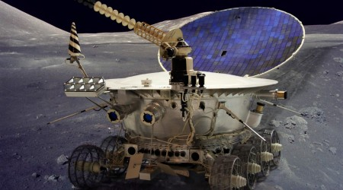](http://autoclublife.ru/img/blog/original/1/OSBWJY5JE9RSYU4.jpg)](http://autoclublife.ru/img/blog/original/1/OSBWJY5JE9RSYU4.jpg" \o "Луноход-1)

[Луноход-1](http://autoclublife.ru/img/blog/original/1/OSBWJY5JE9RSYU4.jpg" \o "Луноход-1)

[[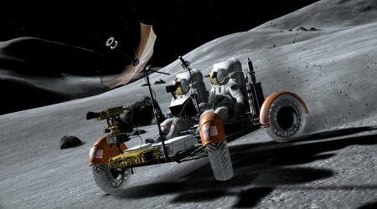](http://autoclublife.ru/img/blog/original/1/ZCK2TTC6TJXXDWO.jpg)](http://autoclublife.ru/img/blog/original/1/ZCK2TTC6TJXXDWO.jpg" \o "Луноход LRV)

[Луноход LRV](http://autoclublife.ru/img/blog/original/1/ZCK2TTC6TJXXDWO.jpg" \o "Луноход LRV)

[[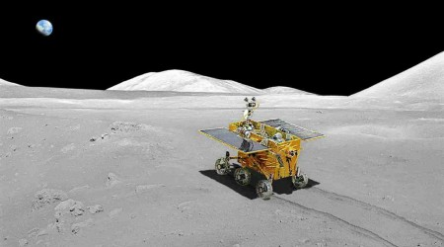](http://autoclublife.ru/img/blog/original/1/RFNPCAWUGDUQGQM.jpg)](http://autoclublife.ru/img/blog/original/1/RFNPCAWUGDUQGQM.jpg" \o "Луноход Юйту)

[Луноход Юйту](http://autoclublife.ru/img/blog/original/1/RFNPCAWUGDUQGQM.jpg" \o "Луноход Юйту)

[[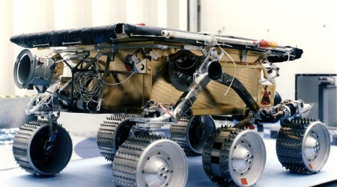](http://autoclublife.ru/img/blog/original/1/IWDSBIGVOYJZIQT.jpg)](http://autoclublife.ru/img/blog/original/1/IWDSBIGVOYJZIQT.jpg" \o "Марсоход Sojourner)

[Марсоход Sojourner](http://autoclublife.ru/img/blog/original/1/IWDSBIGVOYJZIQT.jpg" \o "Марсоход Sojourner)

[[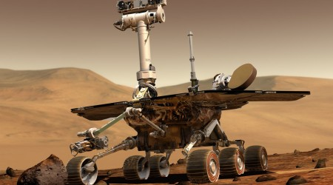](http://autoclublife.ru/img/blog/original/1/KDEGHFCMGTZRNEP.jpg)](http://autoclublife.ru/img/blog/original/1/KDEGHFCMGTZRNEP.jpg" \o "Марсоход Opportunity)

[Марсоход Opportunity](http://autoclublife.ru/img/blog/original/1/KDEGHFCMGTZRNEP.jpg" \o "Марсоход Opportunity)

[[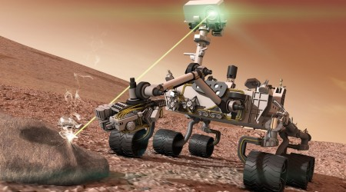](http://autoclublife.ru/img/blog/original/1/1ZRF42YRTWQKSZC.jpg)](http://autoclublife.ru/img/blog/original/1/1ZRF42YRTWQKSZC.jpg" \o "Марсоход Curiosity)

[Марсоход Curiosity](http://autoclublife.ru/img/blog/original/1/1ZRF42YRTWQKSZC.jpg" \o "Марсоход Curiosity)